Портфолио участника регионального этапа Фестиваля историй успеха обучающихся, осваивающих дополнительные общеразвивающие программы
«Открытия-2030»
Антонова Кристина Сергеевна.
Объединение «Агростарт» МКОО Матвеевская СШ им.В.И.Кочеткова. Дата создания объединения 01.09.2021 г.

Сертификат участника в региональной профильной смене «Юные изобретатели и экологи» 3-7 сентября 2021 г
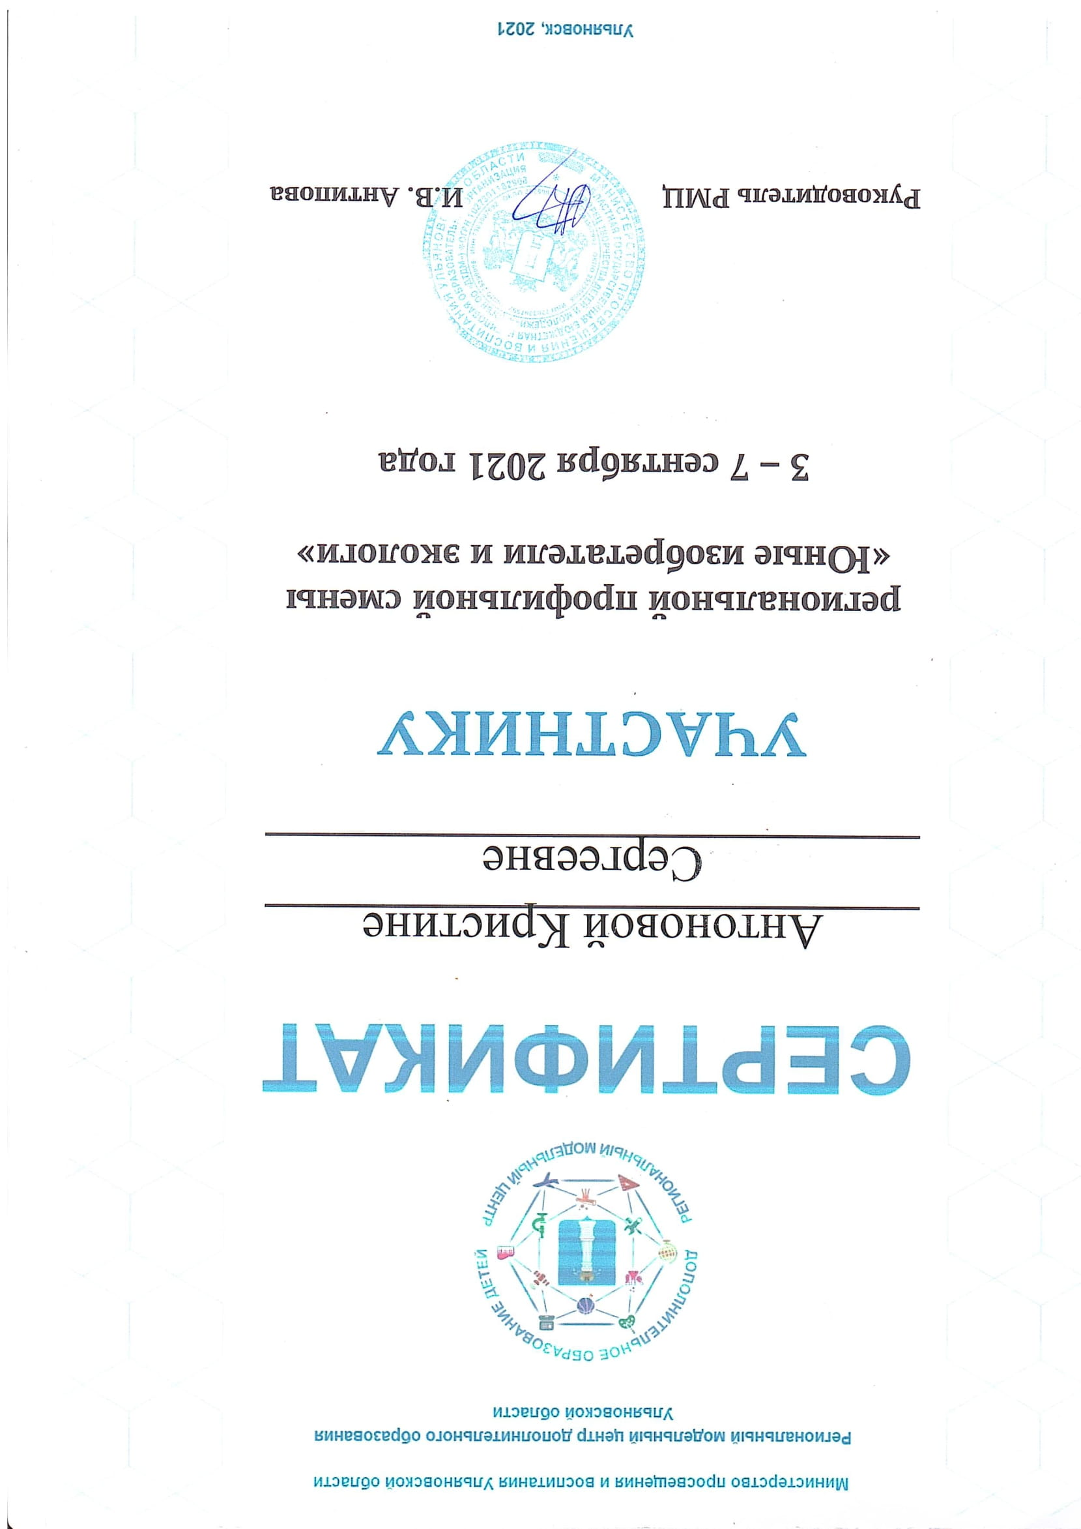
Диплом за III место в региональном этапе Всероссийского конкурса «Юнат» Направление «Будущие аграрии России». Сентябрь 2021 г.
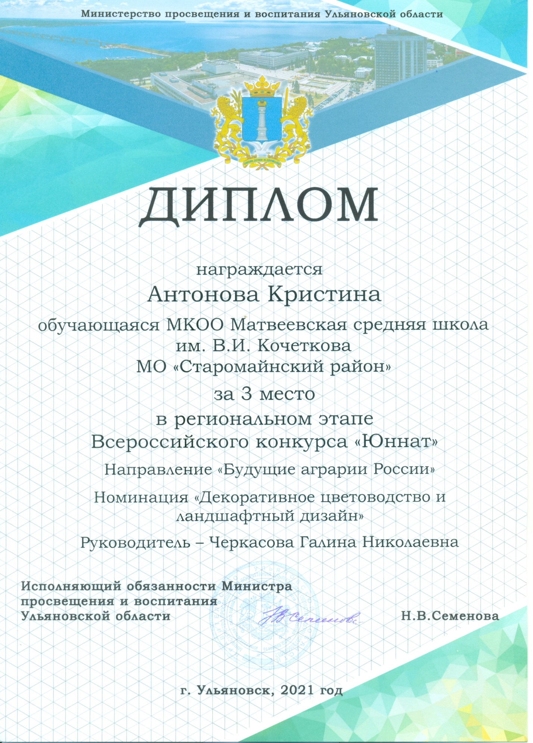
Диплом за III место в региональном этапе Всероссийского (международного) фестиваля «Праздник Эколят-молодых защитников природы» Номинация «Творческое выступление команд» 2021 г.
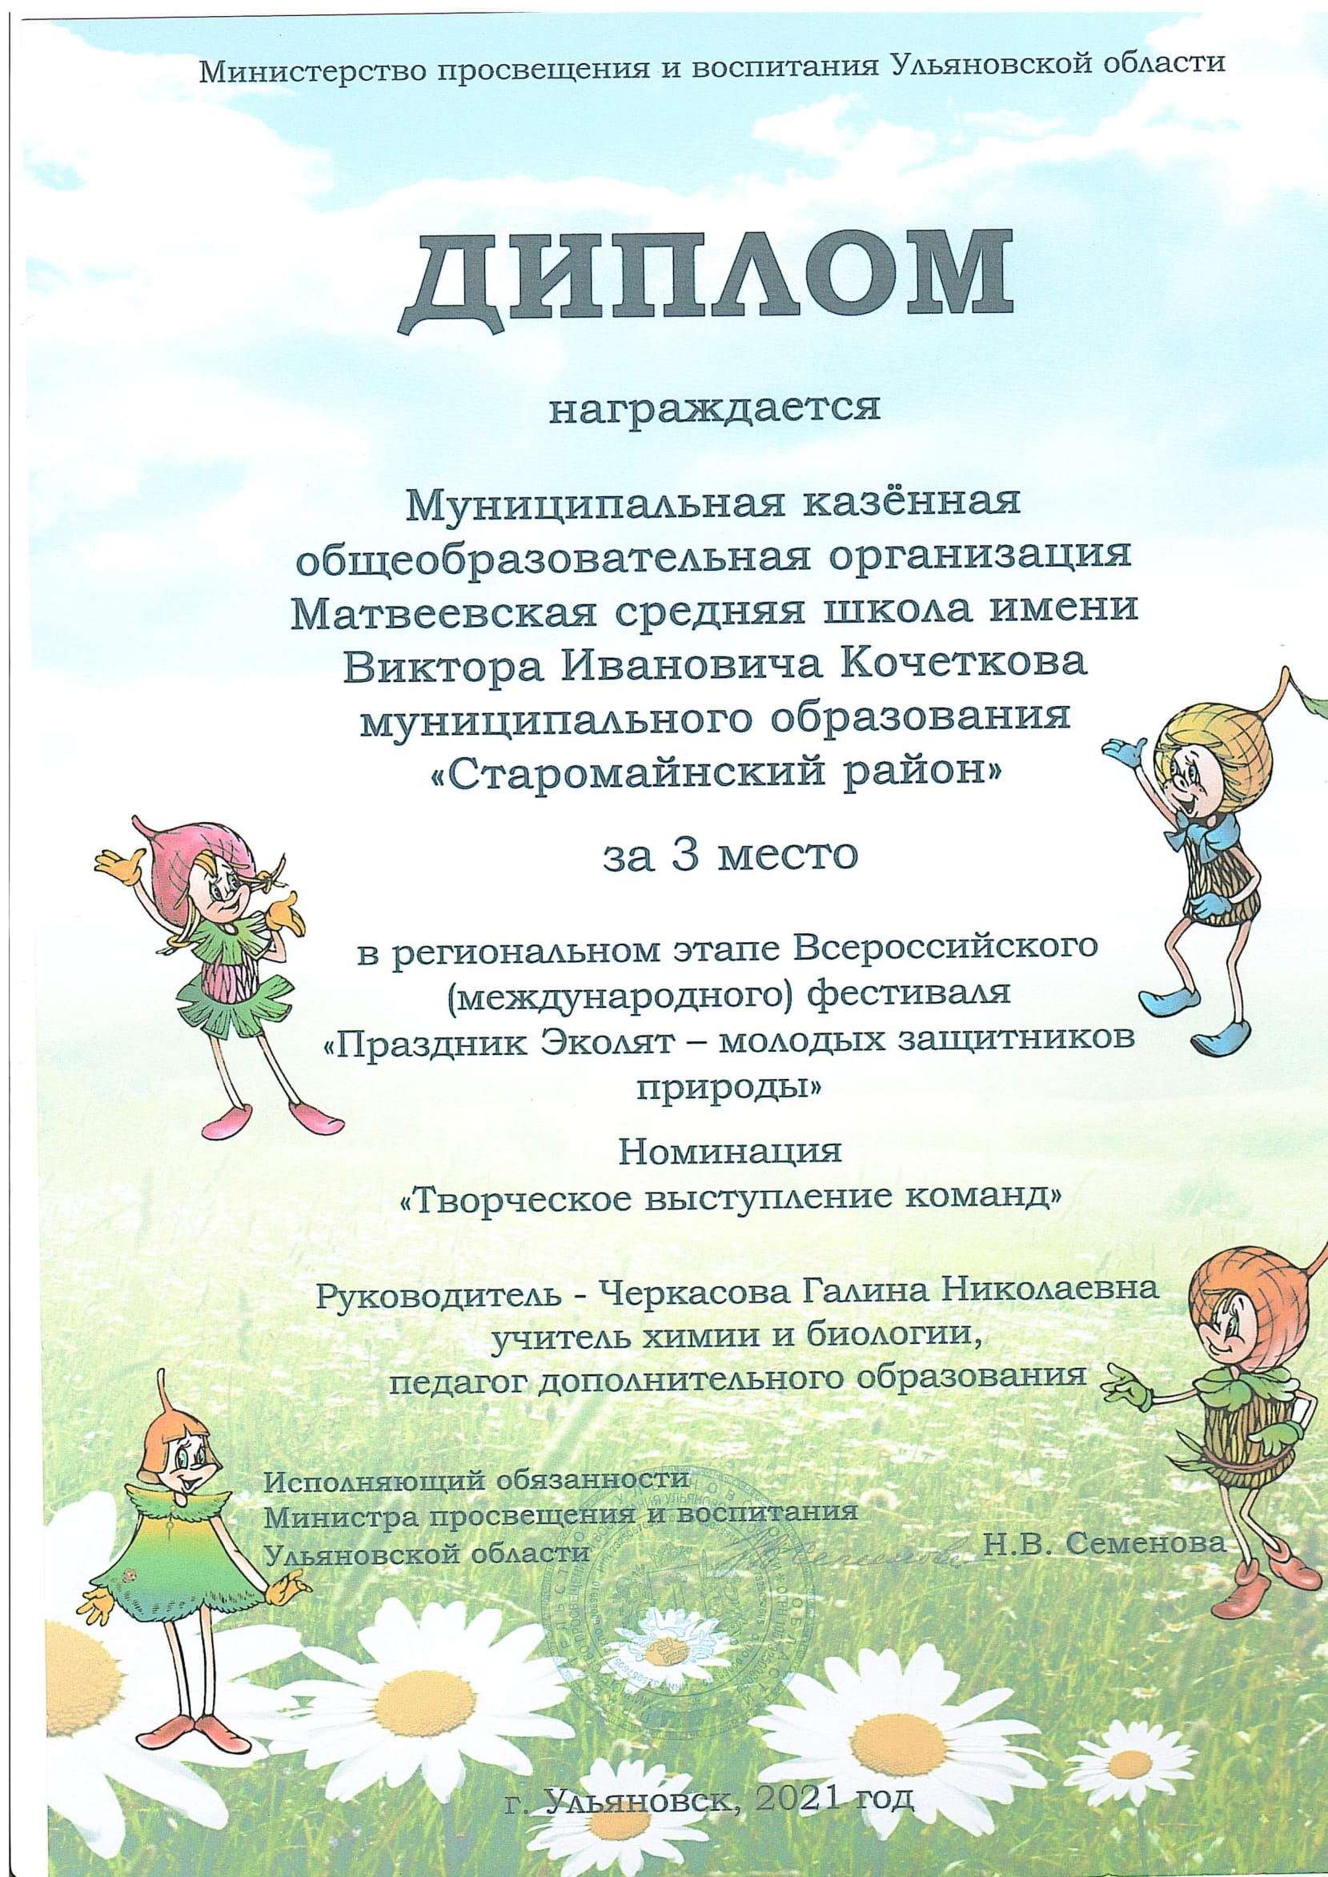
Сертификат участника Фестиваля историй успеха обучающихся,
осваивающих дополнительные общеразвивающие программы всех направленностей на новых местах, «Открытия - 2030» федерального проекта «Успех каждого ребенка» национального проекта «Образование»
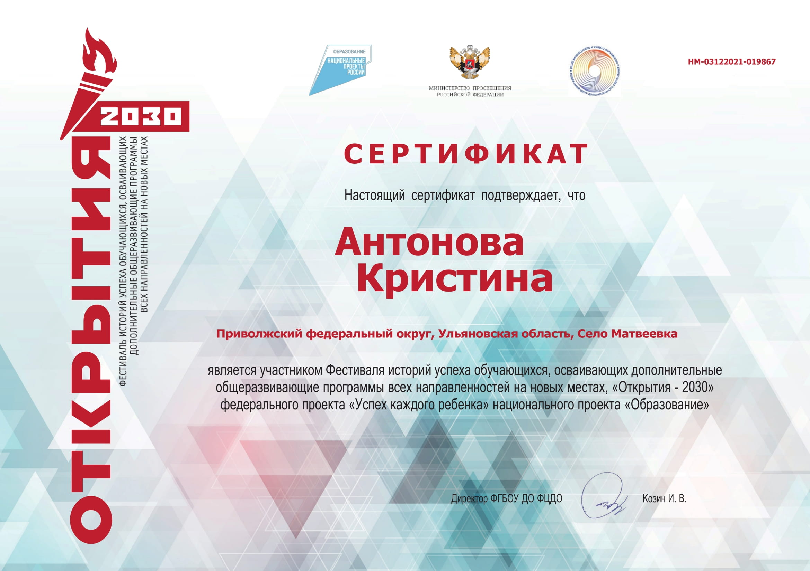

Диплом за II место в 1 этапе (заочном) ежегодной предметной олимпиады по Биологии ФГБОУ ВО Ульяновский ГАУ 24 марта 2022 г.
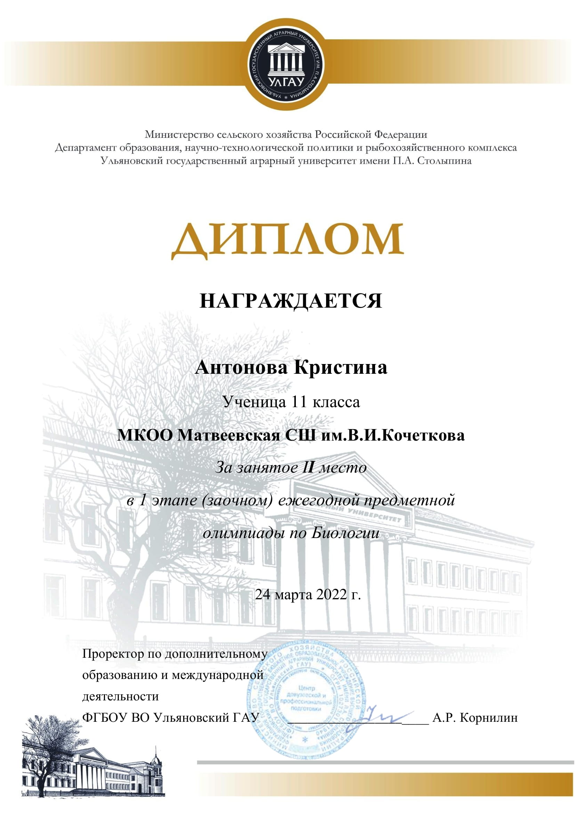

Сертификат участника областной дистанционной интернет-олимпиады по экологии «Эко-Олимп 2022». 2022 г.